1. **OBJETIVO**

El presente manual tiene como objetivo describir los lineamientos que se deben seguir para el uso correcto de la marca de la Zona Franca Internacional de Pereira.

1. **ALCANCE**

Aplica para todos los colaboradores de la Zona Franca Internacional de Pereira.

1. **RESPONSABLES**

Gerencia

Líderes de proceso.

1. **DESCRIPCIÓN DEL DOCUMENTO**
   1. **Recomendaciones:**

Al momento de emitir algún documento impreso o digital, se debe tener en cuenta la versión del logo de la Compañía, procurando de tal manera que tanto el uso interno como externo del mismo esté en la versión actual.

Velando por el buen manejo de la identidad visual corporativa, es importante que cada colaborador preste atención al momento de recibir un documento digital o físico proveniente de una empresa o persona externa de la Compañía, en el cual se haga uso del logo, verificando que éste se encuentre en la versión actual, de no ser así deberá retroalimentar a dicha empresa o persona teniendo en cuenta lo descrito en el presente manual.

* 1. **Lineamientos:**

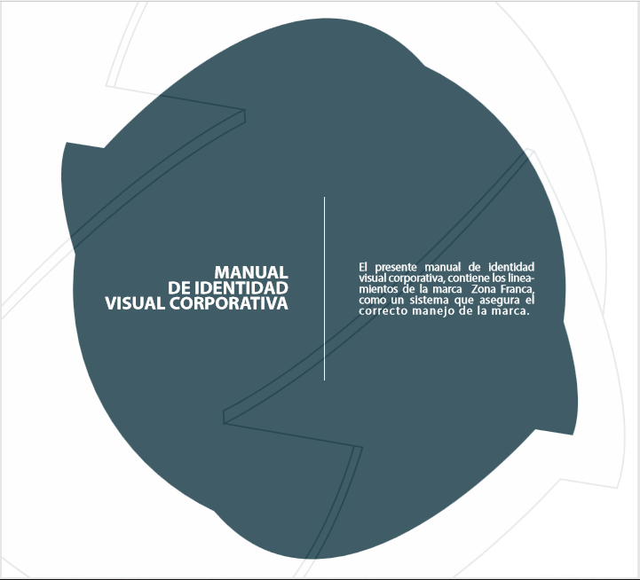



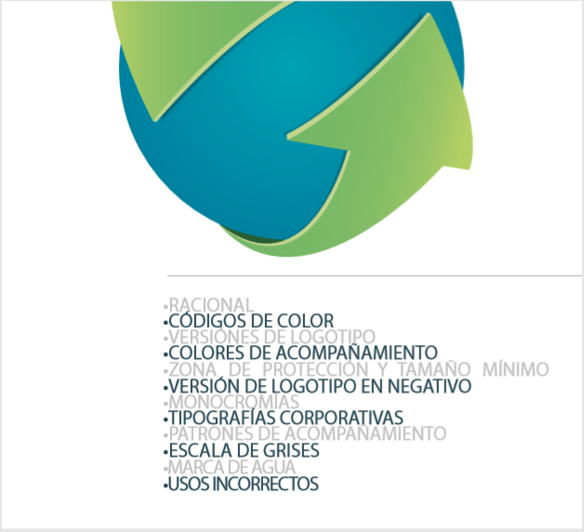

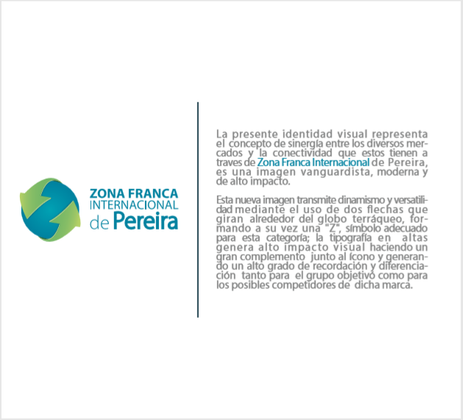

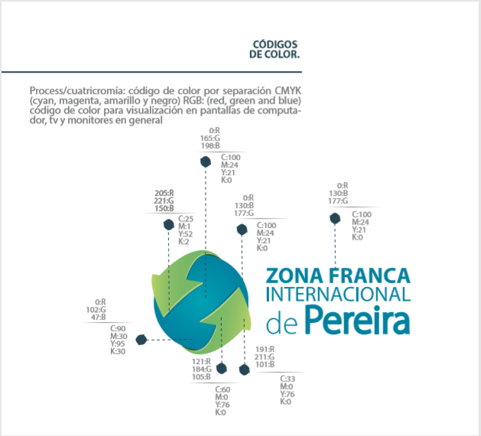

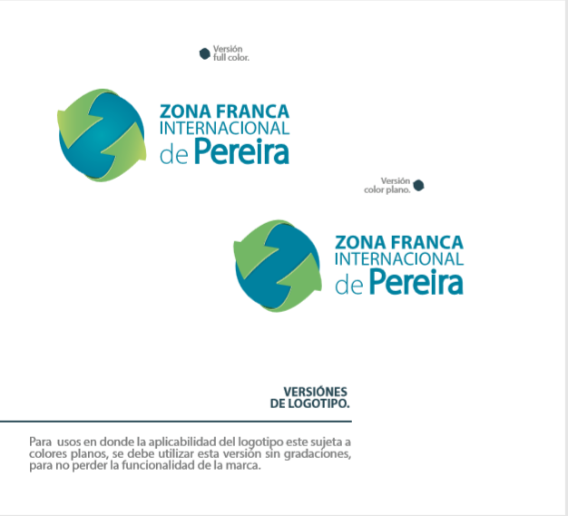

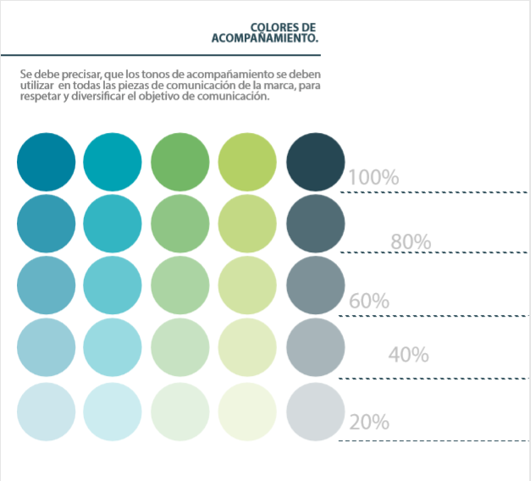

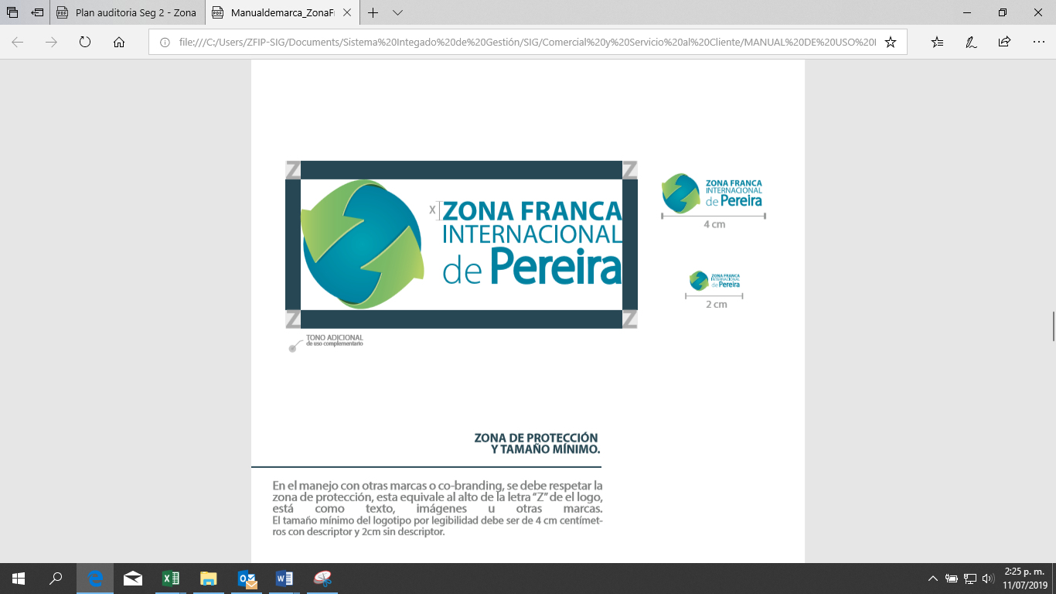

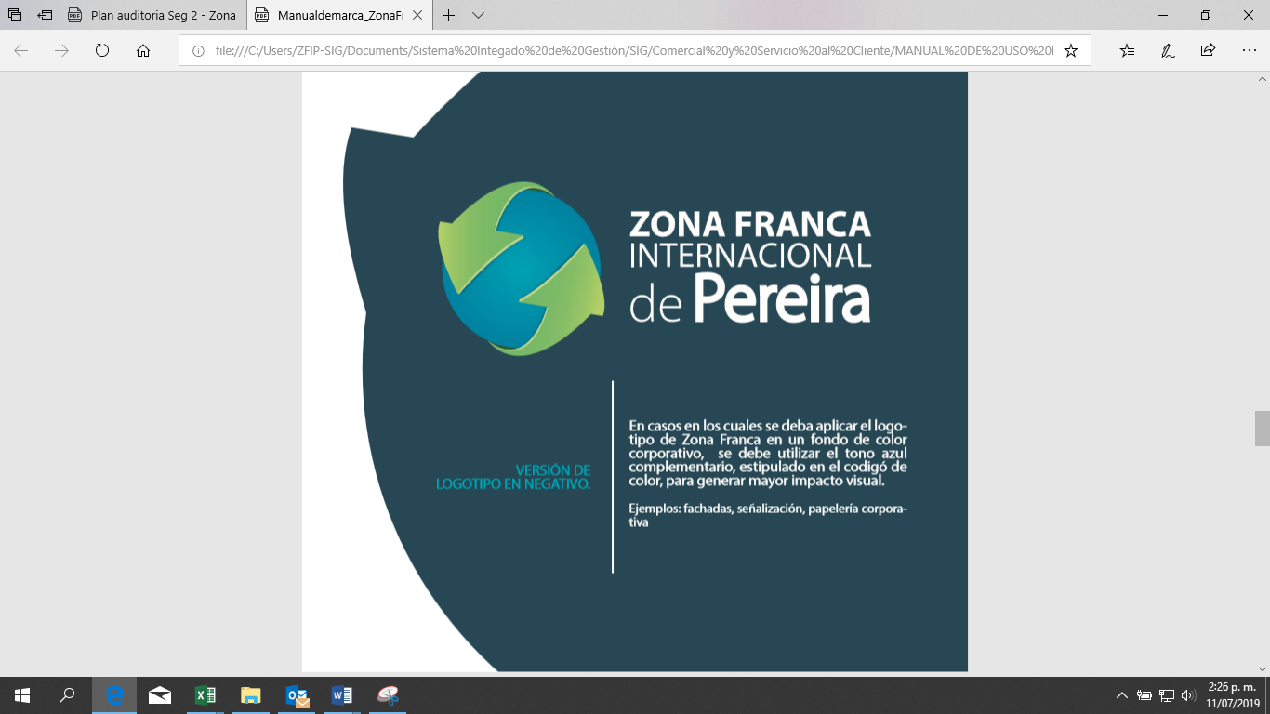

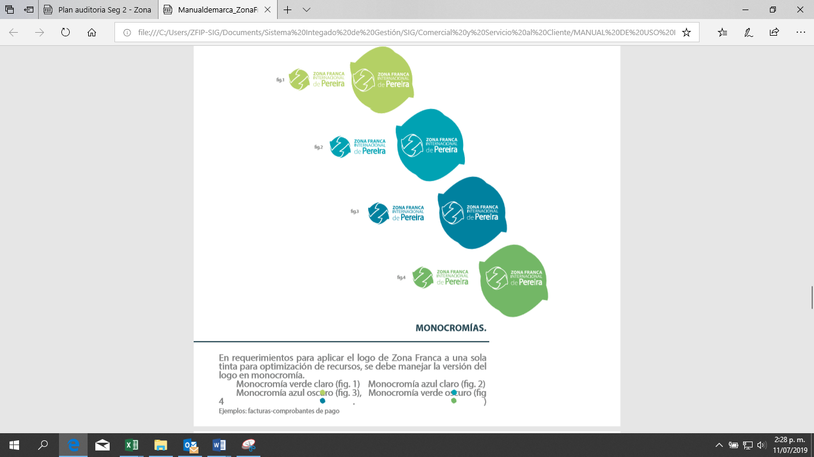

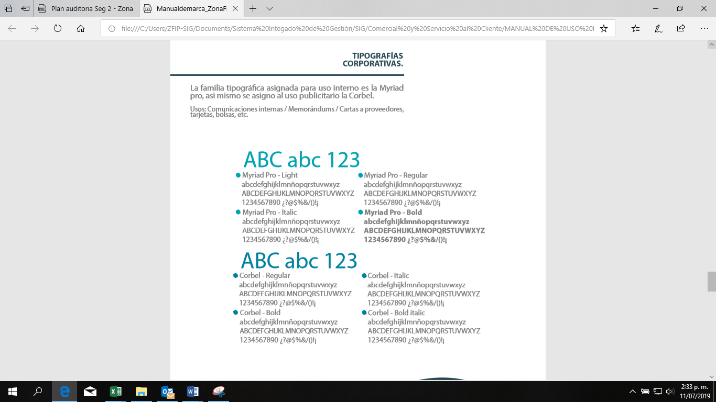

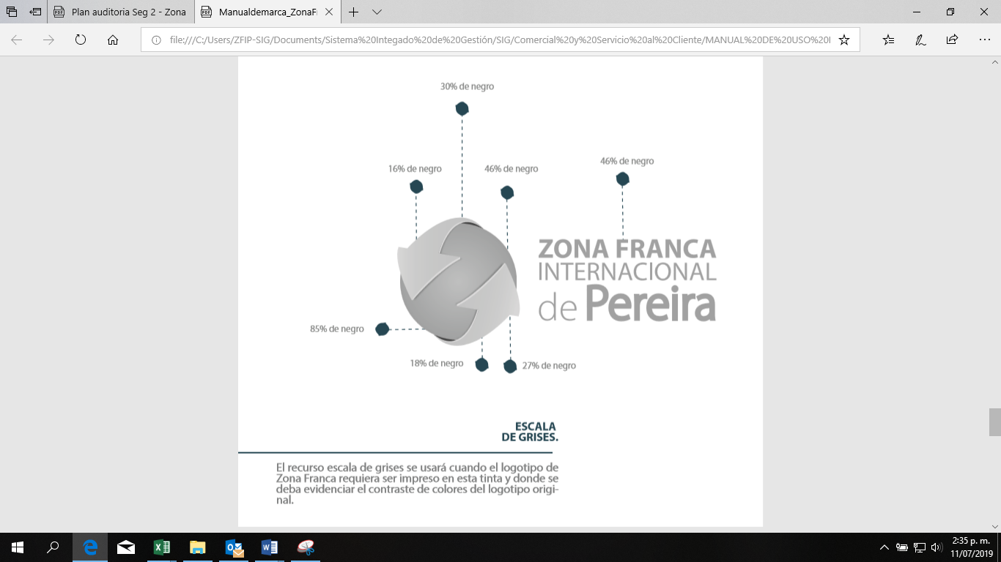

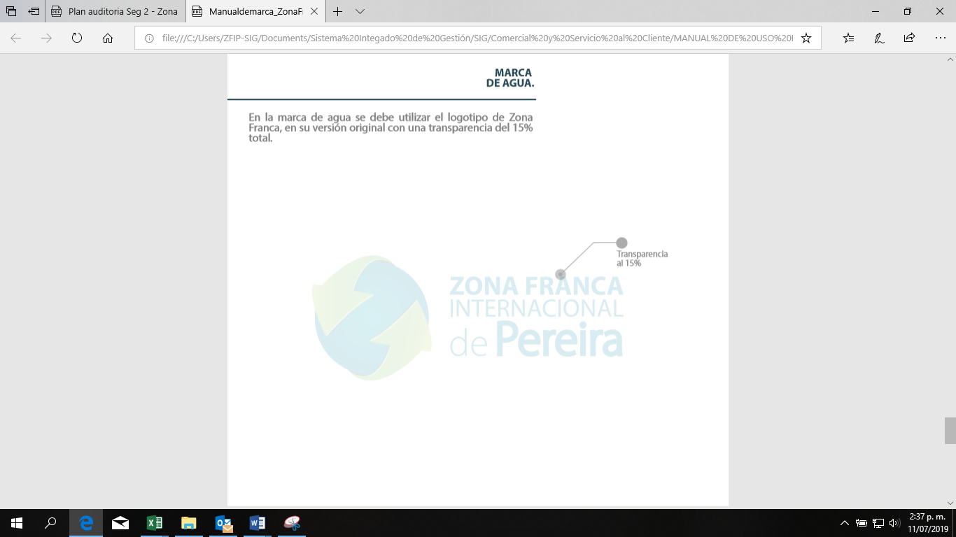

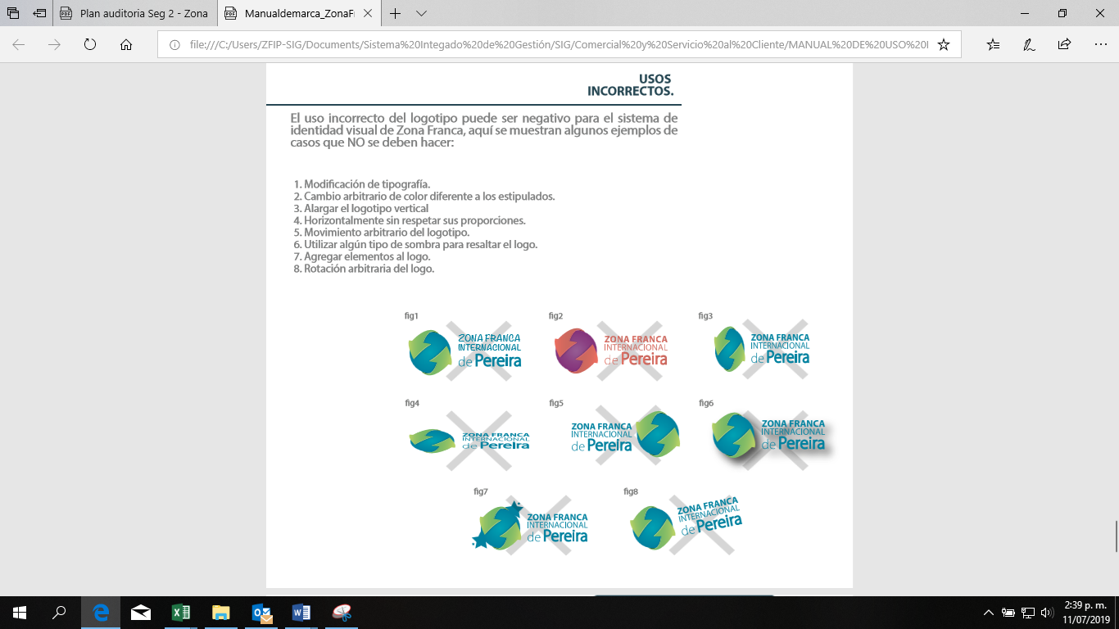

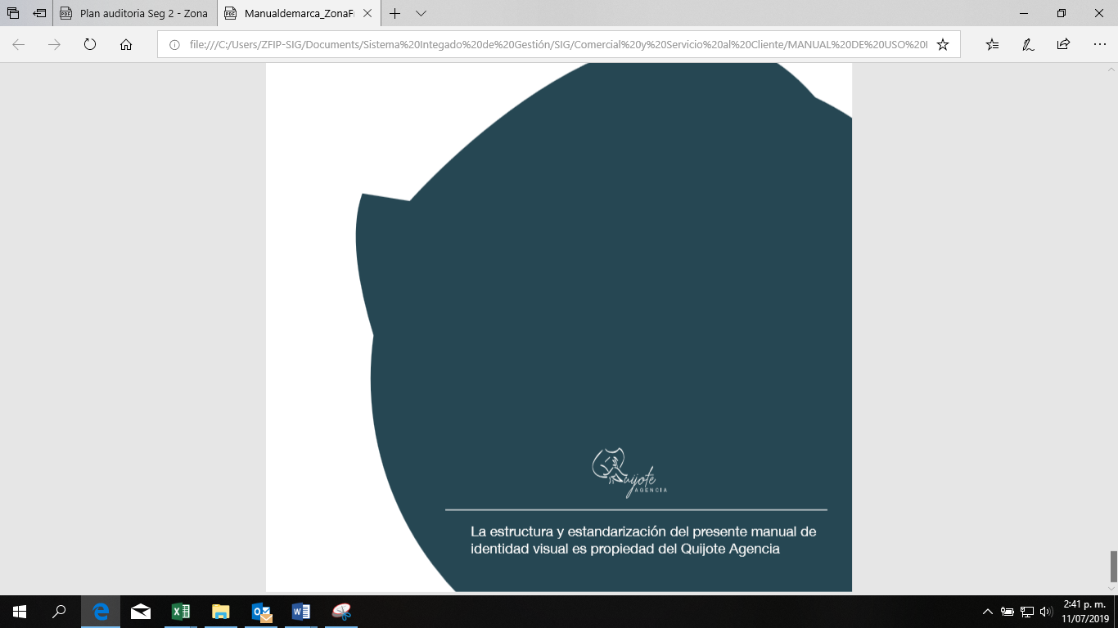

|  |  |  |
| --- | --- | --- |
| ELABORADO POR: | REVISADO POR: | APROBADO POR: |
| Nombre: Juliana García | Nombre: Claudia Suarez | Nombre: Claudia Suarez |
| Fecha: 25 de Junio de 2019 | Fecha: 11 de Julio de 2019 | Fecha: 11 de Julio de 2019 |
| Firma: | Firma: | Firma: |